Práctica de laboratorio

502-MABajaña-ISOP304_WinLinux-Multiboot.docx

Objetivo de la práctica
El objetivo de esta práctica consiste en hacer la instalación sobre el mismo hardware de Windows y Linux, un dualboot.

Inventario de material necesario
Para la realización de la práctica, haré uso de un equipo junto con el software de VMWare para la instalación de ambos sistemas operativos.

Ejecución
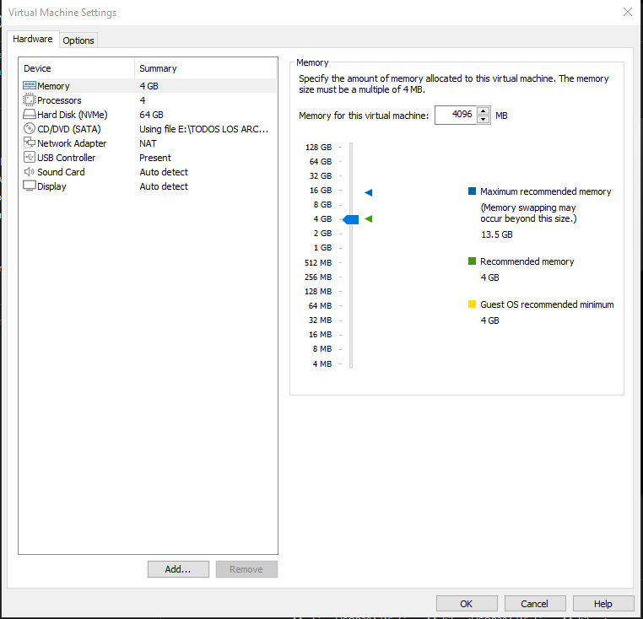
- Primero crearé la máquina virtual donde irá el dualboot. Donde pondré un disco de 64GB para ambos sistemas.
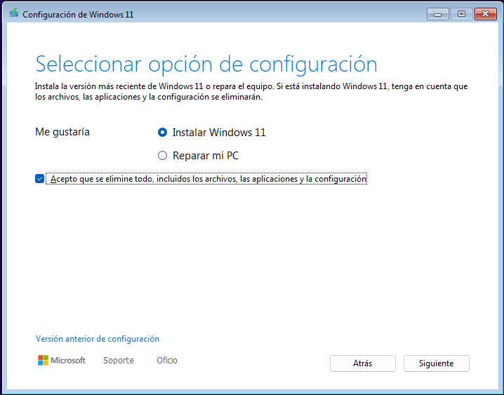
- Después, iniciaré la máquina y empezaré con la instalación de Windows.
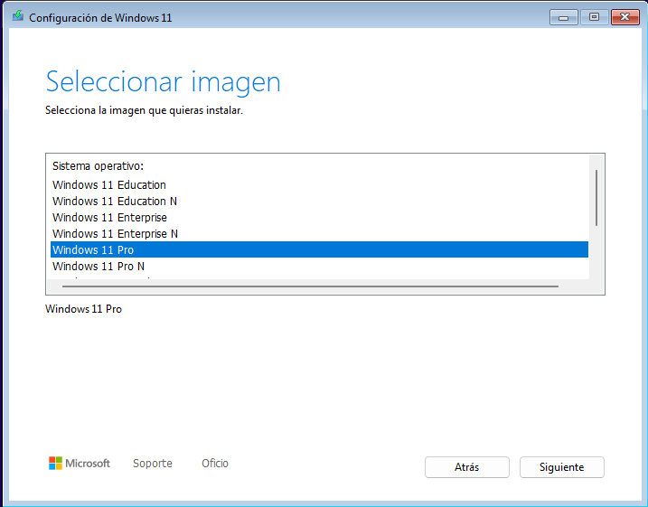
- Elegiré la versión de Windows.
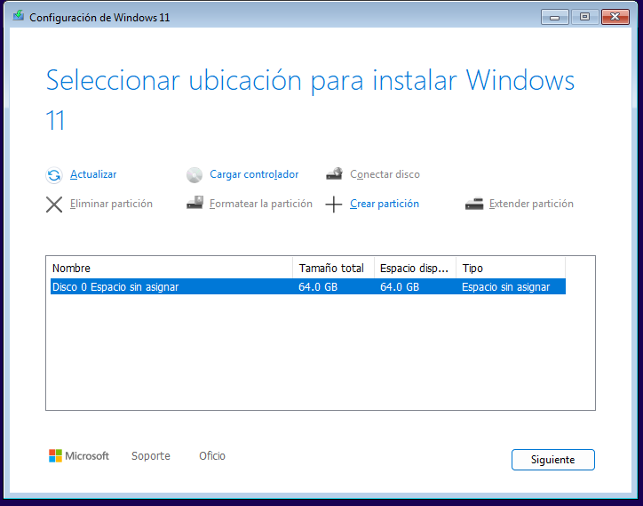
- Antes de empezar con la instalación, crearé particiones para dividir en una con Windows y en la otra con Ubuntu
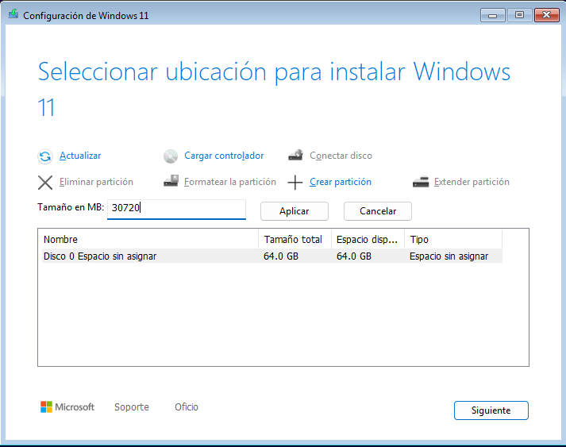
- Daré el tamaño para Windows y lo aplicaré.
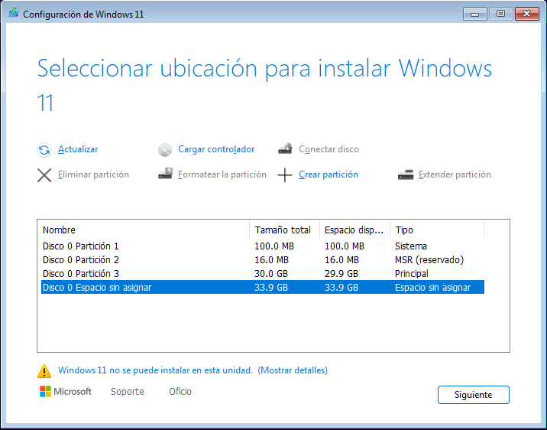
- Como se ve en imagen, estarán ya las particiones creadas, donde tendré la principal para Windows, y lo restante para Ubuntu. Además, tendré particiones pequeñas de tipo Sistema y MSR.
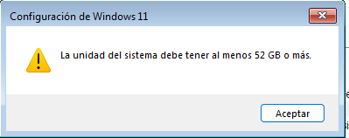
- Sin embargo, no podré instalar Windows ya que, requiere un mínimo de 52 GB y el disco tiene un máximo de 64 GB y al crear las particiones se queda divido en un espacio que no deja instalar Windows.
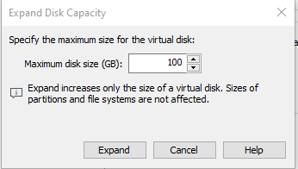
- Por ello, he subido la capacidad del disco de la máquina a 100 GB para tener espacio de sobra.
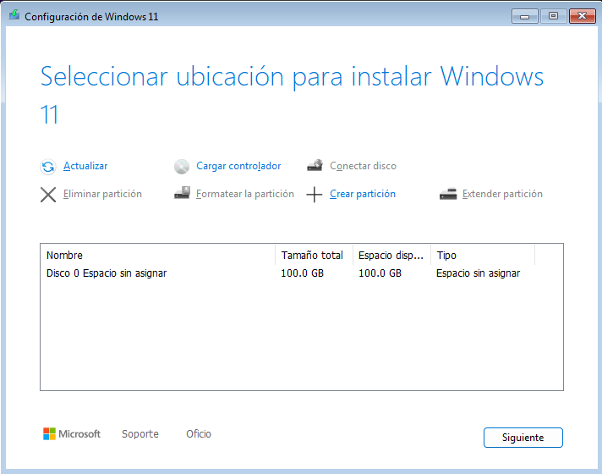
- Nuevamente iré a instalar de nuevo y crear las particiones, además de que se verá el espacio del disco de 100 GB.
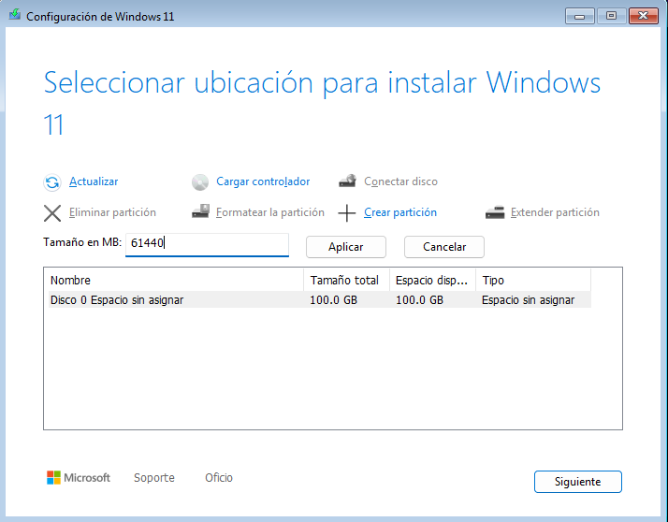
- Crearé una nueva partición de esta vez 60 Gb, lo cual tendré espacio de sobra para la instalación de Windows.
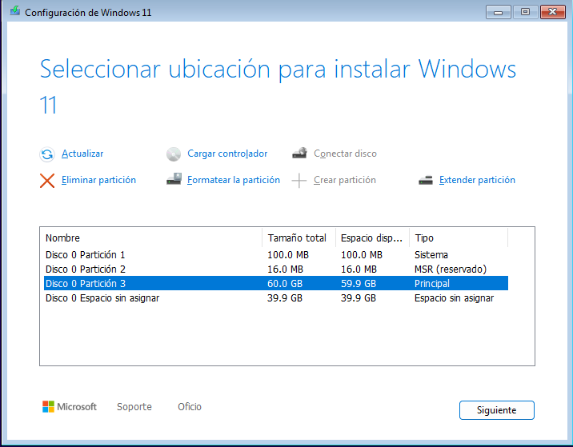
- Y como se ve en imagen, se crearán las particiones anteriormente nombras. Elegiré la partición principal de 60 GB para la instalación y procederé a ello.
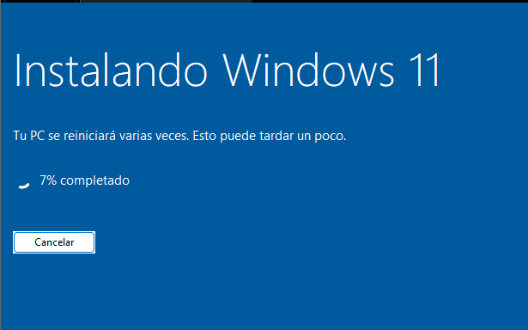
- Después de elegir la partición donde va Windows empezaré con la instalación.
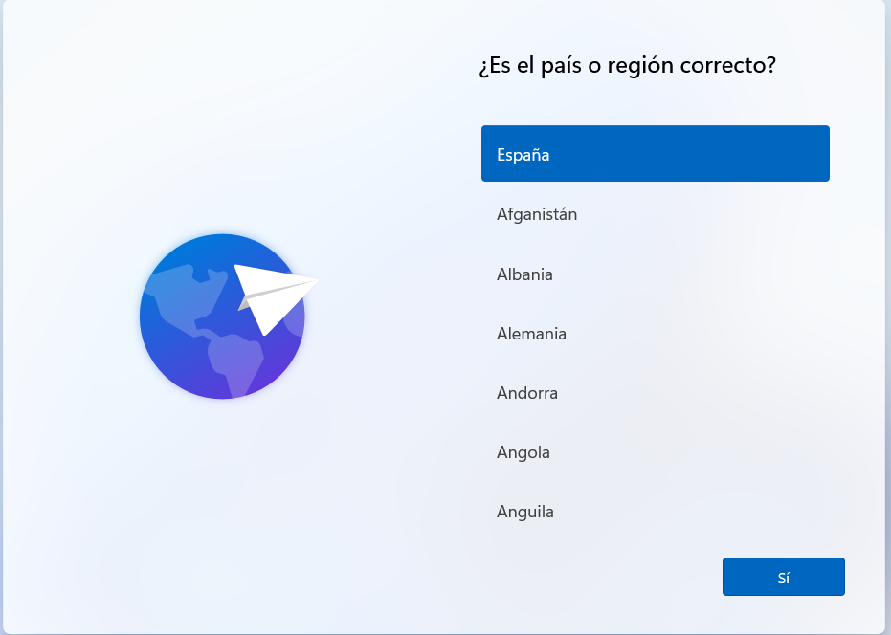
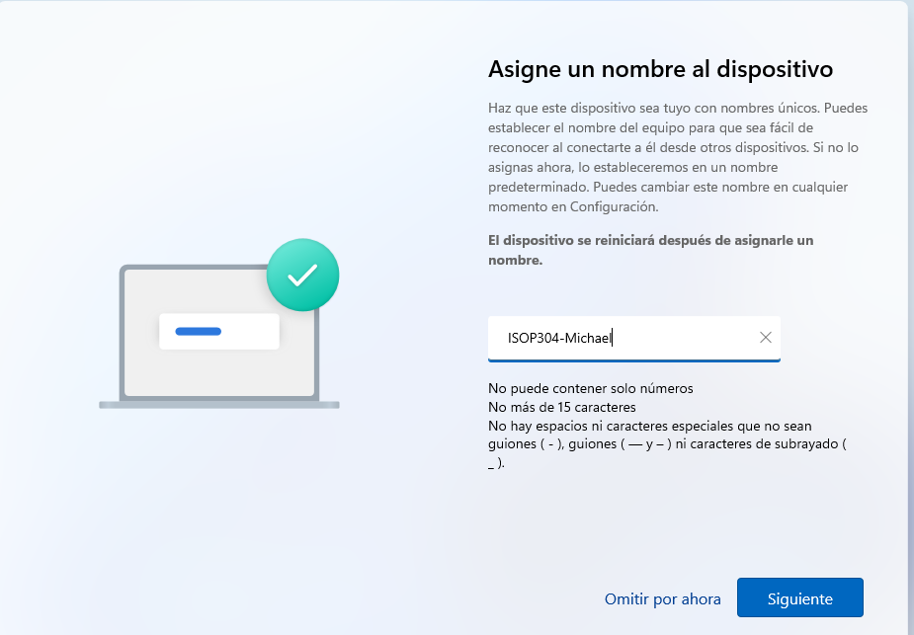
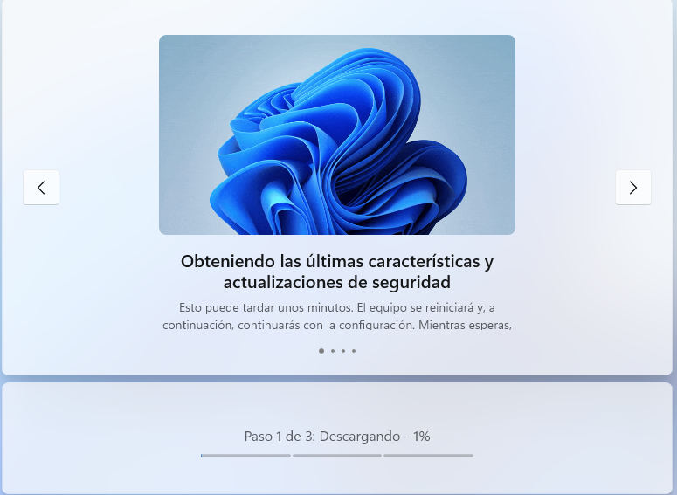
- Como siempre, para la instalación tendré que configurar país, distribución de teclado, asignar nombre al dispositivo etc. Y seguir con la instalación.
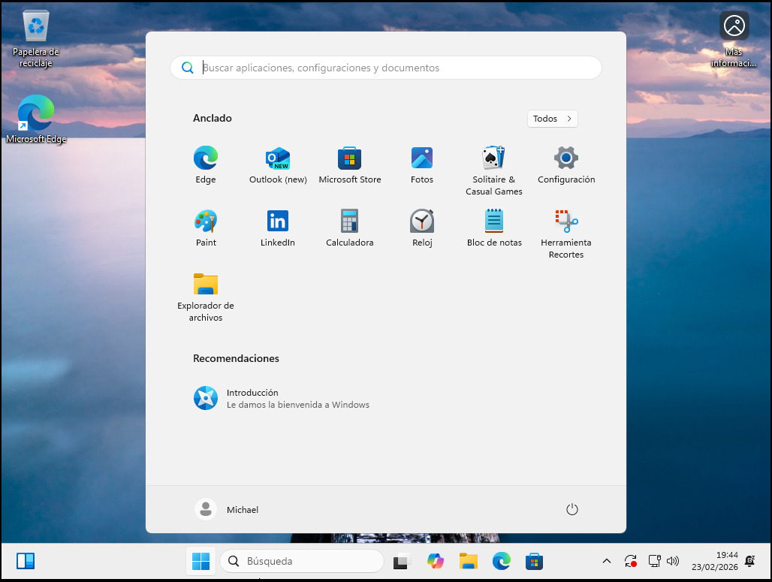
- Con la instalación hecha, estaré ya en el escritorio y apagaré la máquina con Windows.
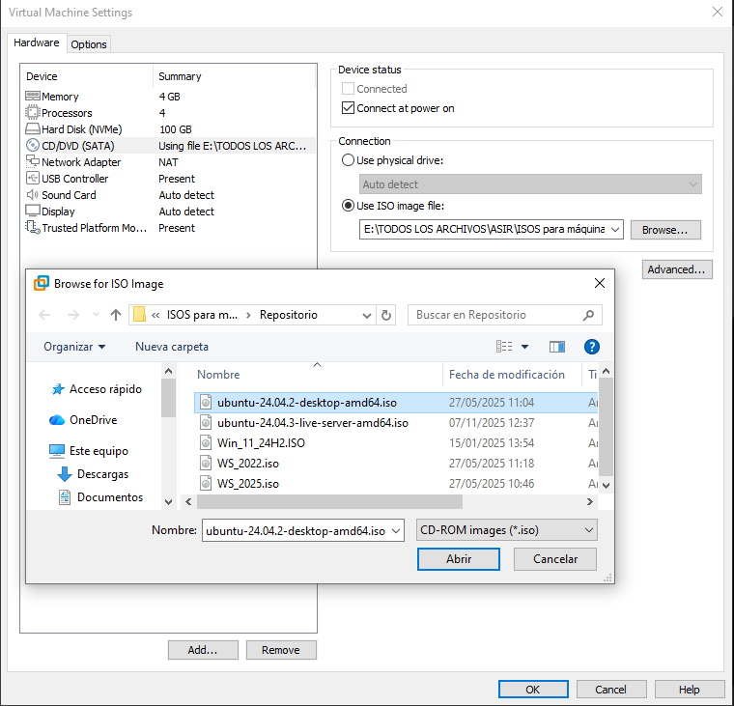
- Para hacer la instalación de Ubuntu, cambiaré el ISO al de Ubuntu desktop.
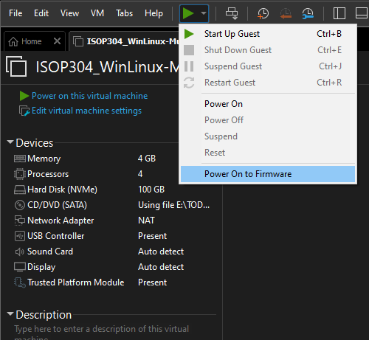
- Al iniciar la máquina me volverá a iniciar el Windows, para iniciar el Ubuntu deberé arrancarlo como se ve en imagen, con firmware.
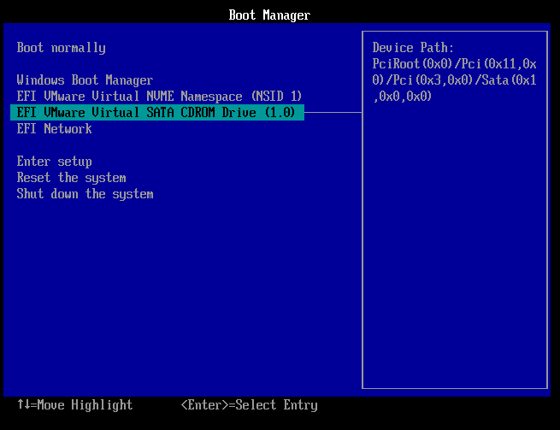
- Una vez iniciada, me saltará el Boot manager donde seleccionaré el tercero el cual es el de Ubuntu.
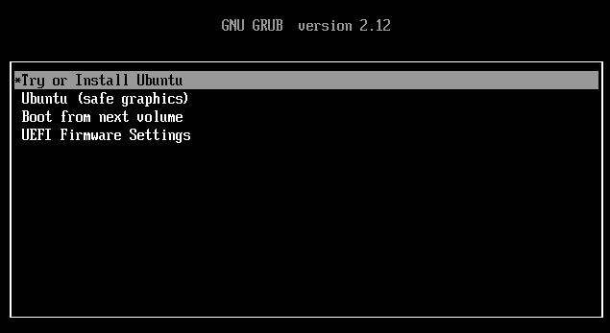
- Y ya podré seleccionar la opción para empezar con la instalación.
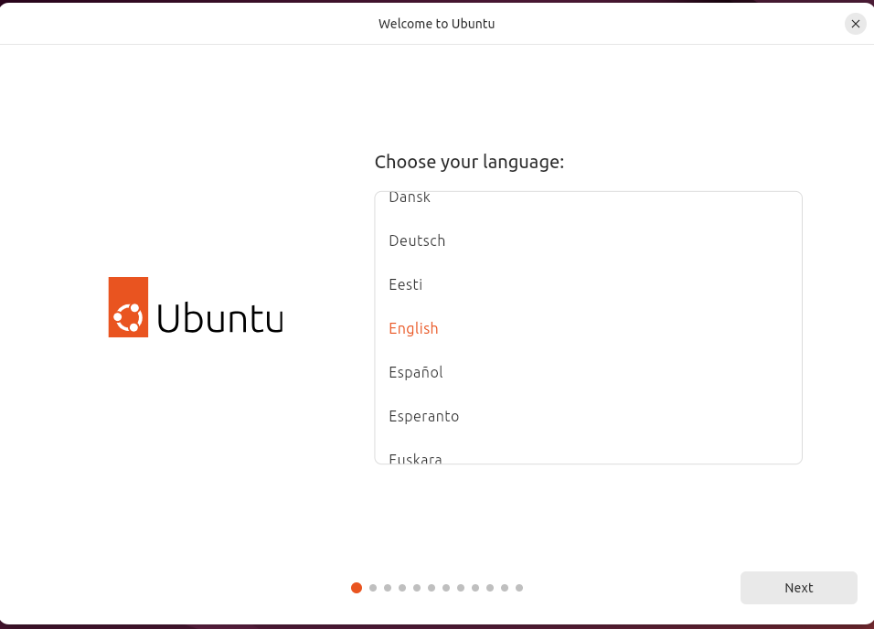
- Con ello seleccionado, empezaré con la instalación de Ubuntu.
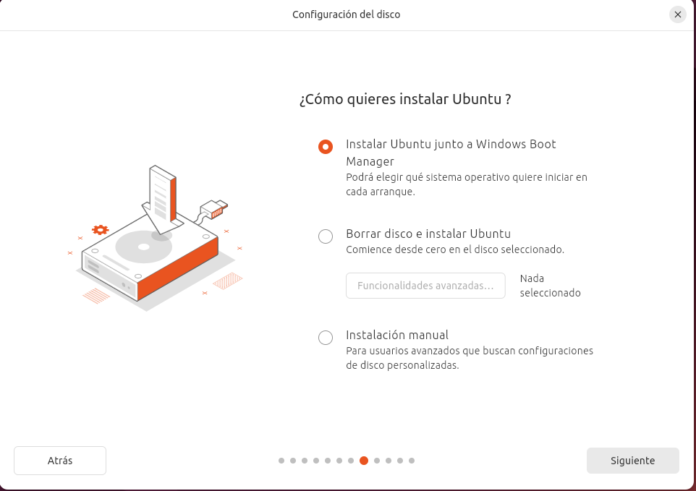
- Después de seleccionar distintas configuraciones (idioma, teclado, red…), me preguntará como quiero instalar Ubuntu la cual será junto a Windows Boot Manager.
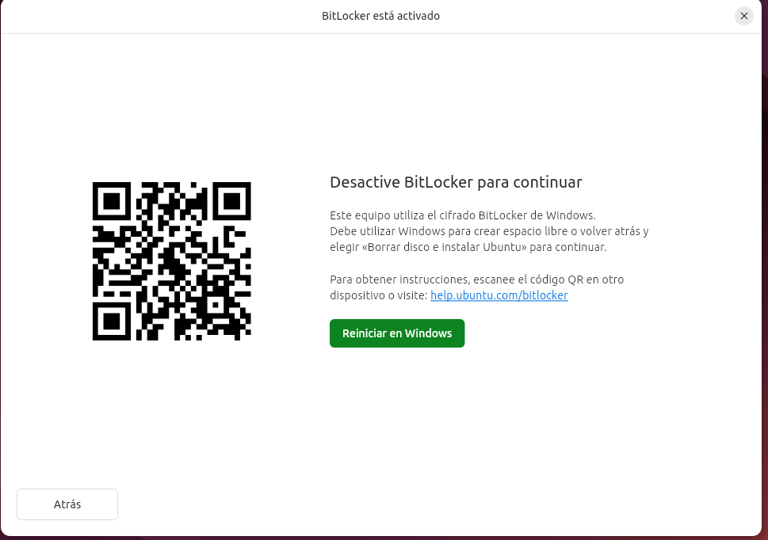
- Con la manera seleccionada de como quiero instalar Ubuntu, me saldrá que tendré que desactivar BitLocker en Windows y me dará la opción de reiniciar en Windows la cual seleccionare.
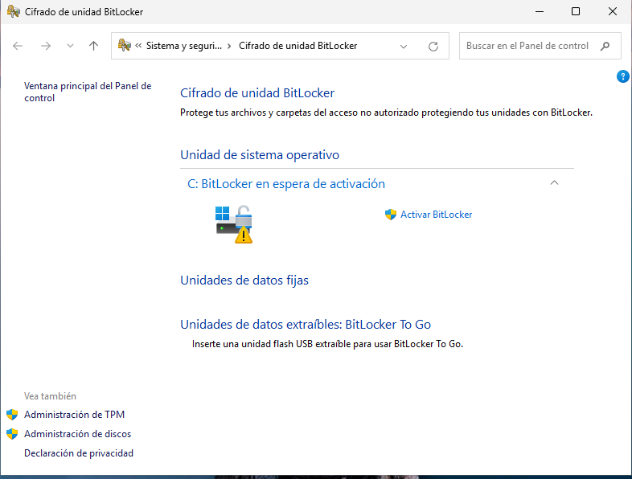
- Dentro ya del Windows, iré a cifrado de unidad de Bitlocker para desactivarlo. Sin embargo, como no me sale la opción de desactivar, lo que haré primero será activar para posteriormente desactivar.
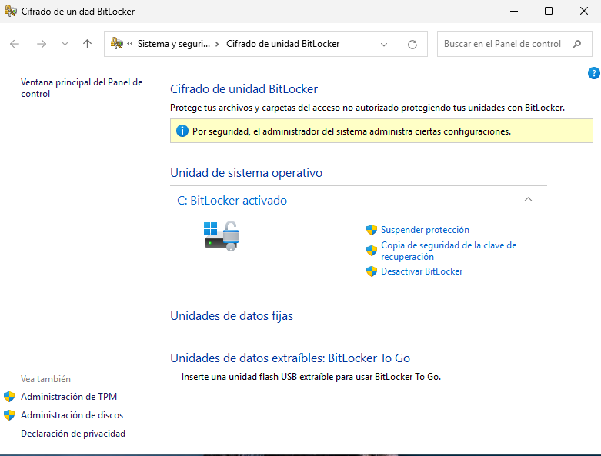
- Y como se ve en imagen, ya me dará la opción de desactivar el Bitlocker.
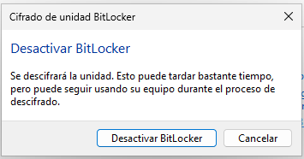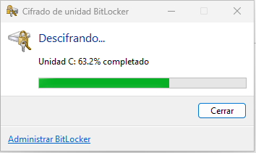
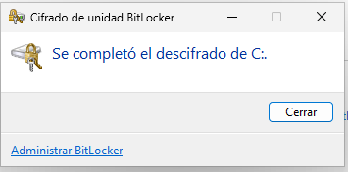
- Me pedirá confirmar la desactivación, y empezará con ello.
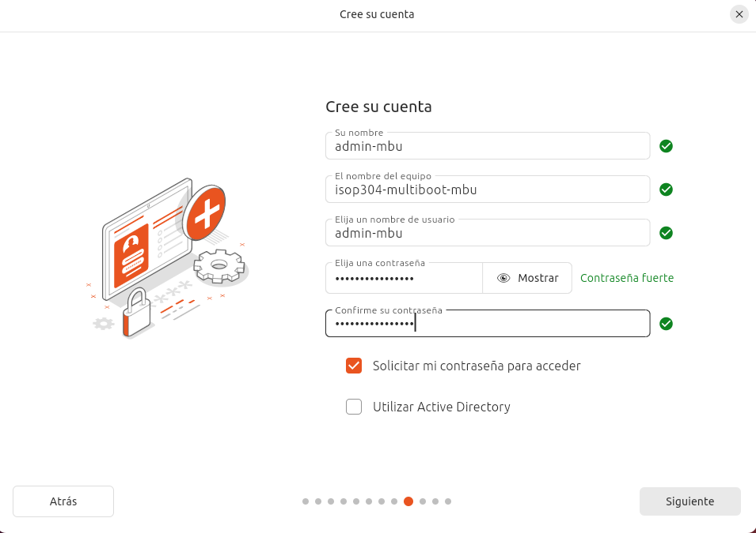
- Con el BitLocker desactivado, volveremos a hacer el mismo procedimiento de antes y después de elegir como instalar Ubuntu, no me volverá a pedir que desactive el Bitlocker y podré seguir avanzando con la instalación.
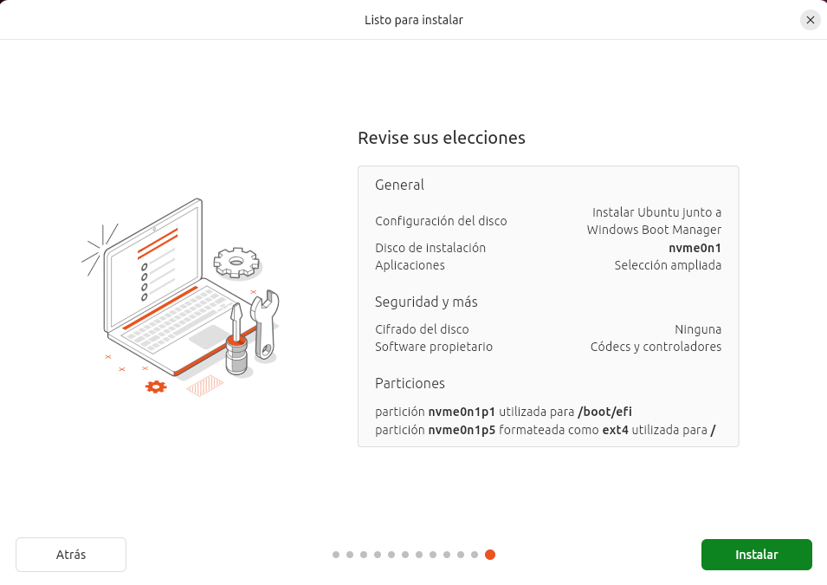
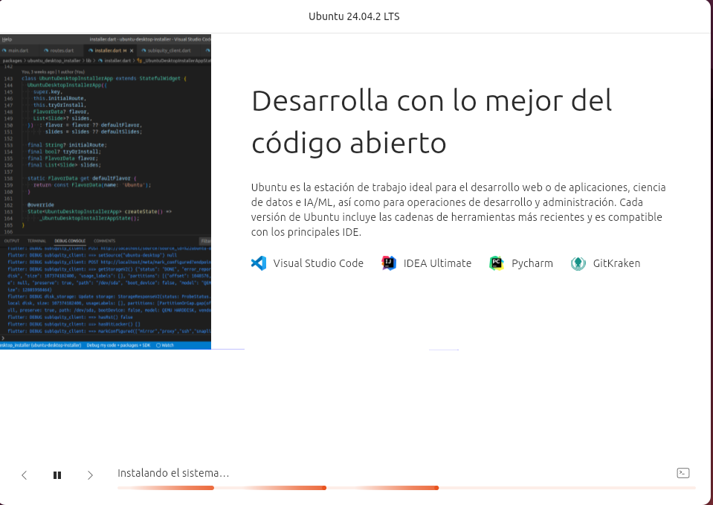
- Y después de todo configurado, podré finalmente empezar a instalar el Ubuntu.
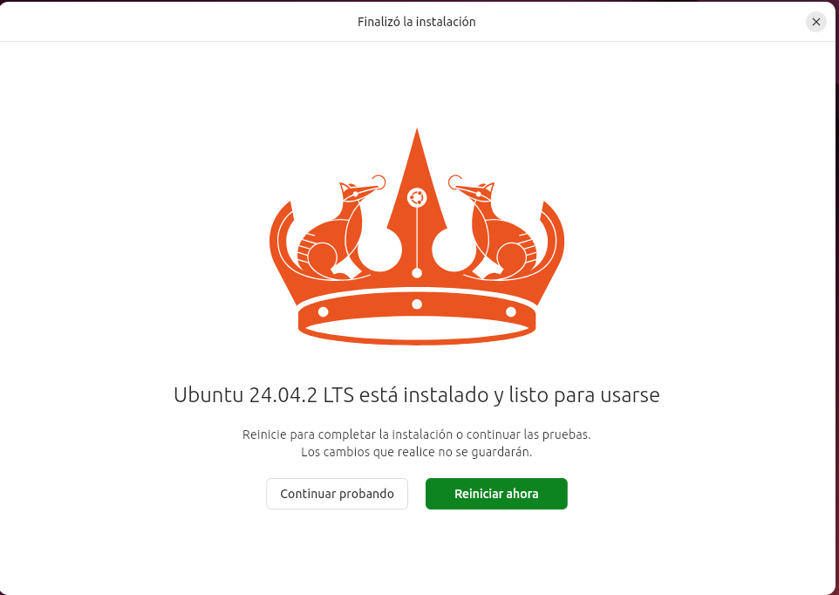
- Con la instalación hecha me pedirá reiniciar la máquina.
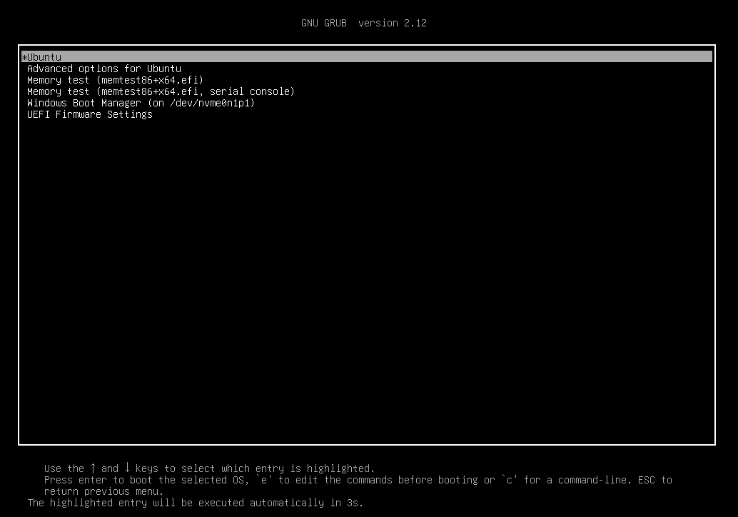
- Con la máquina reiniciada, ya tendré el gestor de arranque GRUB activo para poder elegir que arrancar, que como están marcados saldrán el Ubuntu y Windows instalados.

Guía de laboratorio
¿Por qué hay que instalar primero Windows y después Ubuntu?
- Porque el gestor de arranque de Windows no reconoce otros sistemas operativos. Sin embargo, al instalar Ubuntu en segundo lugar, su gestor de arranque (GRUB) sí que detecta a Windows y automáticamente crea el Dual Boot para poder elegir cual arrancar.
¿Qué ocurre si lo instalas en orden inverso?
- Si se instala Windows en segundo lugar, se pondrá por encima de Ubuntu y borrará el gestor de arranque de Ubuntu directamente. Por ello, el equipo arrancaría directamente con Windows y se perderá el acceso a Ubuntu pese a seguir en el disco.

Consideraciones finales
La práctica me ha parecido bastante novedosa y eficiente ya que, he podido aprender a como hacer un Multiboot con Windows y Linux, y a poder particionar en Windows. Lo mejor ha sido que he podido conseguir que me funcione el Multiboot, y lo peor ha sido que he tenido que primero cambiar la capacidad del disco, aunque no es complicado, para poder instalar el Windows. También, y a su vez “más difícil” ha sido que he tenido que volver al Windows para primero activar y después desactivar el BitLocker, todo ello para poder instalar el Ubuntu. Otras prácticas podrían ser hacer otros Multiboot pero con otros sistemas, como podrían ser otras derivaciones de Linux.

